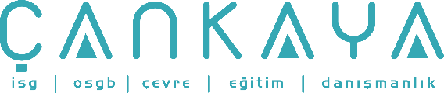

**ÇANKAYA İŞ SAĞLIĞI VE GÜVENLİĞİ MERKEZİ**

**Adres:** Gazi Mah. Silahtar Cad. No:134 Yenimahalle/ANKARA • **Tel:** (+90) 312 211 16 80 (pbx) • **Faks:** (+90) 312 211 16 83 • www.www.cankayasaglik.com.tr

**İŞBAŞI İSG KONUŞMALARI**

**(TOOLBOX TALKS)**

No: 235 Sayfa No: 1/3

**BETON YANIKLARI**

***Kaynaklar:***

*Portland Cement Association (PCA) – Cement and Concrete*

*Basics/Working Safely With Concrete*

*Construction Forestry Mining Engineers Union (CFMEU) Safety Alert 2005*

**Taze ve ıslak betonla çalışırken kendinizi korumanın yolları**

**Beton Yanıkları**

Taze ve ıslak beton ile çalışırken, betonun derinize veya gözlerinize doğrudan temas etme

olasılığı her zaman vardır.

Betonun ya da harcın deriye doğrudan temas etmesi şiddetli yanıklara yol açmakta olup, bu

işlerde çalışanlar için gizli bir tehlike oluşturmaktadır.

**Nedenleri**

• Taze betonun içinde bulunan aşındırıcı kum, deri için de aşındırıcıdır.

• Çimentonun normal şartlarda alkalinitesi yüksektir, bu yüzden beton ve diğer çimento

karışımları yüksek derecede baziktir. (pH of 12 to 13). Güçlü bazlar – güçlü asitler gibicilde

zararlıdır ve ciltte yakıcı bir etki yapar.

• Kuruyan çimento higroskopiktir, nem çeker. Çimento sertleşmek için suya ihtiyaç duyar.

Temas ettiği her yüzeydeki suyu çekecektir, bu yüzeylere deri de dahildir.

• Betonun içindeki kireç ciddi yanıklara neden olabilir.

• Islaklık ve kimyasal aşındırıcılık kombinasyonu Dermatit ile sonuçlanabilir.

**Etkileri**



**Bu tip yanıklar; geçici kızarıklığa,**

**şişmeye ve acıya, sonrasında ise yeşil**

**ve siyah ölü deri olarak kendini**

**gösteren kalıcı yara izlerine neden**

**olur.**

• Yanıklar ya da hafif kızarıklıklar (döküntüler) taze betonun içindeki kireçten

kaynaklanmış olabilir ve temas süresi artarsa 3. derece yanıklar dahil çok ciddi derecede yanıklar oluşabilir.



**ÇANKAYA İŞ SAĞLIĞI VE GÜVENLİĞİ MERKEZİ**

**Adres:** Gazi Mah. Silahtar Cad. No:134 Yenimahalle/ANKARA • **Tel:** (+90) 312 211 16 80 (pbx) • **Faks:** (+90) 312 211 16 83 • www.www.cankayasaglik.com.tr

**İŞBAŞI İSG KONUŞMALARI**

**(TOOLBOX TALKS)**

No: 235 Sayfa No: 2/3

• Aşındırıcı Dermatit, betonun ıslaklığı ve kimyasal aşındırıcılığı yüzünden meydana gelir.

Alerjik Dermatit operatörlerin çimento içindeki krom tuzlarına ya da başka katkılara karşı

duyarlı hale gelmesinden kaynaklanır.

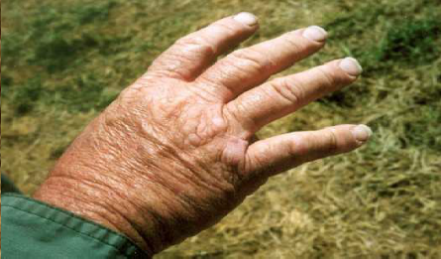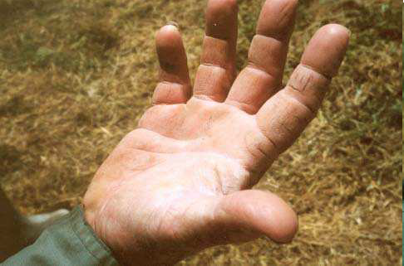

**KKD kullanmayan çalışanlar,**

**hergün aşındırıcı maddelere**

**maruz kaldıklarından aşındırıcı**

**Dermatit hastalığı gibi cilt**

**problemleri ile karşı karşıya**

**kalabilirler.**

• Kimyasal yanıkların göze etkisi şiddetli olabilmektedir. Bazik yapı göz kapaklarının ve

gözün iç kısmına yavaş yavaş zarar verir.

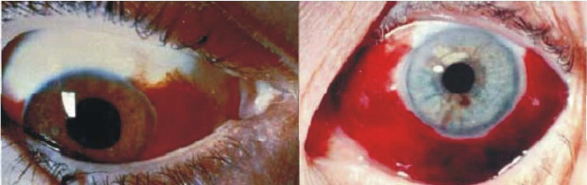**Çimento gibi, içeriği alkalin olan bir**

**maddeye maruz kalınması gözde hasar**

**meydana getirebilir.**

**Kendinizi Koruyun**

Güvenli çalışma uygulamaları kendinizi ve başkalarını taze beton ile çalışmanın zararlarından

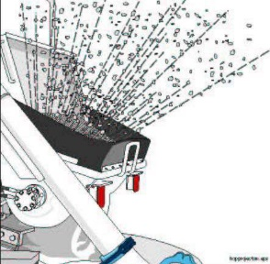korumak adına daima gerçekleştirilmelidir.

• Daima uygun KKD kullanılmalıdır. Özellikle de

uygun iş gözlüğü kullanılmalıdır. Pompalanan ya

da bir mikser yardımıyla dökülen beton sıçramaya müsaittir.

• Betonu yerleştirirken veya beton ile temas

halindeyken su geçirmez eldiven giyin.

• Islak betonun çizmenizin veya eldiveninizin içine

girmemesine dikkat edin.

• Üzerinize uzun kollu bir giysi ve bileklerinizi kapatacak şekilde pantolon giyin.

• Betonun içinde durmanız gerekiyorsa lastik çizme giyin.

• Taze betonun cilde etkilerinden korunmak için giyilen giysilerin neme doymaması

gerekir, çünkü neme doyan giysiler betondaki alkaliniteyi veya higroskopik etkiyi deriye geçirebilirler.



**ÇANKAYA İŞ SAĞLIĞI VE GÜVENLİĞİ MERKEZİ**

**Adres:** Gazi Mah. Silahtar Cad. No:134 Yenimahalle/ANKARA • **Tel:** (+90) 312 211 16 80 (pbx) • **Faks:** (+90) 312 211 16 83 • www.www.cankayasaglik.com.tr

**İŞBAŞI İSG KONUŞMALARI**

**(TOOLBOX TALKS)**

No: 235 Sayfa No: 3/3

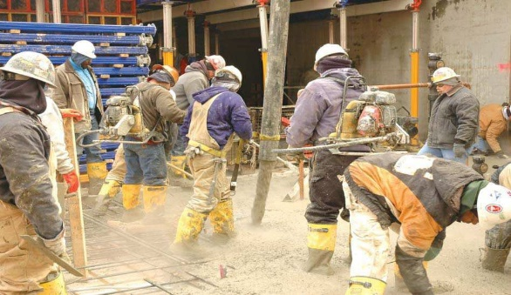**TAZE, ISLAK BETON İLE** **ÇALIŞMALARDA**

**DAİMA KORUYUCU GİYSİ VE**

**GÖZLÜK KULLANIN**

**İlk Yardım**

Kimyasal yanıklarla mücadele konusunda alkalin maddenin deriye temas ettiği ilk birkaç

dakikada müdahale etmek en önemli noktadır. Alkalin madde deriye nüfuz ettiği anda, siz

fark etmeseniz bile, kademeli olarak dokuları öldürmeye başlar.

• Taze beton cildinizle temas ederse, derhal cildinizi soğuk ve temiz bir suyla yıkayın ve

aşındırma hissi devam ediyorsa tıbbi yardım alın.

• Geniş veya derin yanıklarda derhal tıbbi yardın alın.

Nisan 2003’te Dr. S. Milner tarafından Amerika’da yayınlanan bir makalede evde

kullandığımız sirkenin Alkalin yanıklarına iyi geldiği belirtilmektedir. Etkilenen kısım önce

temiz su ile yıkanmalı, sonrasında sirke ile müdahale edilmelidir. Sirke, kimyasalı, suyun

yapabildiğinden 15 dakika daha önce nötralize edecektir.

Göze temas olan her durumda, göz soğuk ve temiz su ile en az 15 dakika yıkanmalıdır. Bu

süre esnasında gözünüzü iyice açmalı ve suyun gözünüze iyice temas etmesini sağlamalısınız.

Gözünüzü sarmayın, bandajlamayın. Gözünüze merhem, nemlendirici türü maddeler

sürmeyin.

**Gözünüze sirke kullanmayın.**

**Uyarı**

Islak beton, harç, çimento veya çimento karışımları ile temas etmek CİLT AŞINMASINA,

ŞİDDETLİ KİMYASAL YANIKLARA (3. DERECE) ya da CİDDİ DERECEDE GÖZ

HASARLARINA yol açabilir.

Sıkça maruziyet durumları, alerjik biçimde kendini gösteren ve/veya cildi tahriş eden

Dermatitis hastalığına neden olabilir. Bu malzemeler ile çalışırken her zaman kişisel koruyucu

donanım kullanın. Kalıcı ve şiddetli biçimde rahatsızlık hissediyorsanız derhal tıbbi yardım alın.